新民高中機械群機械製圖實習第一章題庫
班級：_______ 座號：_______ 姓名：_______ 命題老師：OOO

選擇題（共30 題，每題 4 分，共 120 分）
1. | 【C】 | 學習製圖的目的為何？  (A)製圖  (B)識圖  (C)製圖與識圖  (D)瞭解符號
2. | 【D】 | 製圖最重要的原則要求為  (A)清晰  (B)迅速  (C)美觀  (D)正確
3. | 【D】 | 形狀、線條、比例、符號、字法，前列何者為繪圖之基本要素？  (A)、  (B)、  (C)、  (D)、
4. | 【C】 | 目前工程製圖繪製方式的主要趨勢是：  (A)徒手畫  (B)製圖儀器繪製（Mechanical Drawing）  (C)電腦製圖  (D)徒手畫與儀器畫搭配使用
5. | 【A】 | 依設計圖而製作出的圖面是  (A)工作圖  (B)組合圖  (C)配置圖  (D)裝配圖
6. | 【B】 | 提供各零件位置及描述其間關係的圖為  (A)工作圖  (B)組合圖  (C)詳圖  (D)零件圖
7. | 【D】 | 下列哪一種圖，能同時顯示物體三主要面形狀，表現實物之外形，而且常用於產品型錄、專利申請圖、技術手冊及售後說明圖面？  (A)前視圖  (B)俯視圖  (C)側視圖  (D)立體圖
8. | 【B】 | 「中華民國國家標準」、「德國國家標準」、「日本國家標準」、「美國國家標準」的英文縮寫，依序排列為：  (A)DIN、JIS、ANSI、CNS  (B)CNS、DIN、JIS、ANSI  (C)CNS、ANSI、DIN、JIS  (D)DIN、CNS、JIS、ANSI
9. | 【B】 | 國際標準組織之簡稱為：  (A)CNS  (B)ISO  (C)UIS  (D)DIN
10. | 【D】 | 機械工程圖的公制長度基本單位應為下列何者？  (A)km  (B)m  (C)cm  (D)mm
11. | 【D】 | 現代採用的國際公制單位制，其簡稱為  (A)BS  (B)CNS  (C)SI  (D)ISO
12. | 【B】 | 下列有關長度單位的敘述，何者為正確？  (A)50cm=5mm  (B)1m=1000mm  (C)1μm=0.01mm  (D)1dm=10mm
13. | 【A】 | 工程圖上標註物體之長度數字為200時，表示其長度為  (A)20cm  (B)20dm  (C)20mm  (D)20μm
14. | 【B】 | 1英吋等於  (A)2.54mm  (B)25.4mm  (C)254mm  (D)0.254cm
15. | 【A】 | 製圖用紙的厚薄單位為  (A)g/m²  (B)kg/m²  (C)g/cm²  (D)kg/cm²
16. | 【C】 | CNS規定，A0圖紙之尺寸為  (A)1030mm×1456mm  (B)728mm×1030mm  (C)841mm×1189mm  (D)594mm×841mm
17. | 【D】 | 圖紙之摺疊或裝訂成冊，以摺成何種大小為原則  (A)A1  (B)A2  (C)A3  (D)A4
18. | 【C】 | 下列描述何者為正確？  (A)A0大於B0  (B)B4小於A4  (C)A0的面積為1m²  (D)寬與長比為
19. | 【B】 | A2的製圖紙大小為：  (A)841×594mm  (B)594×420mm  (C)594×402mm  (D)420×297mm
20. | 【D】 | 依照CNS規範，製圖用紙的重量為150 g/m²，表示A4規格圖紙為幾張的重量？  (A)1  (B)2  (C)4  (D)16
21. | 【B】 | A1圖紙可裁成A4圖紙成：  (A)4張  (B)8張  (C)12張  (D)16張
22. | 【A】 | 為使圖面內容易於搜尋，以利遠端客戶溝通瞭解，宜採用何種圖框？  (A)圖面分區  (B)圖紙中心記號  (C)圖紙邊緣記號  (D)比例參考尺度
23. | 【D】 | 裝訂成冊的A3與A4圖紙，其左邊與另外三邊的圖框線距紙邊尺寸各為  (A)20mm，10mm  (B)25mm，15mm  (C)20mm，15mm  (D)25mm，10mm
24. | 【D】 | 工程圖紙之摺疊或裝訂成冊，一般以摺成A4為原則。現有A0圖紙一張，則需摺幾次？  (A)2  (B)4  (C)6  (D)9
25. | 【D】 | 下列有關A系列圖紙的規格敘述，哪一項為正確？  (A)A0圖紙的長邊為短邊的3倍  (B)A0圖紙的長邊為A1圖紙長邊的2倍  (C)A1圖紙的面積為A3圖紙面積的3倍  (D)A1圖紙的面積為A3圖紙面積的4倍
26. | 【D】 | 有關工程圖之敘述，下列何者正確？  (A)工作圖係設計者用來表示初步構想與規劃所繪出的圖面  (B)我國工程製圖的規範必須完全依據ISO標準  (C)工程圖的繪圖方式以儀器畫和電腦畫二種  (D)若比A4較大之圖紙通常可摺成A4大小，以便置於文書夾中或裝訂成冊
27. | 【C】 | 有一張A3尺寸的設計圖，為了合約需要、容易翻閱與方便保存，習慣上會和用A4紙張書寫的工程合約書一起裝訂成冊，因此必須要摺疊成A4大小，下列何者為工程上最適當的A3紙張裝訂式摺圖法(其中數字為折摺的先後順序，虛線為摺痕)：  (A)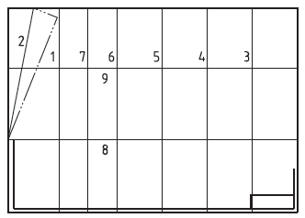  (B)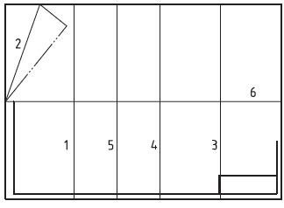  (C)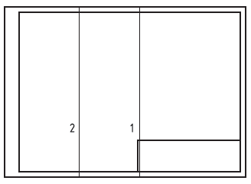  (D)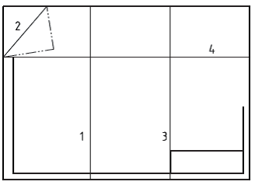
28. | 【C】 | 一般圖紙，有A規格及B規格兩種，下列敘述何者不正確？  (A)工程製圖多採用A規格，B規格則多用於商業海報之印刷  (B)A規格紙張的長與 之比約為1.414：1  (C)A規格2號紙張(即A2）之面積，小於B規格2號紙張（即B2）之面積  (D)A規格3號紙張（即A3）之面積約為0.1875平方公尺
29. | 【A】 | 依照CNS規範，A0規格圖紙面積為1m²，則可推算A4規格圖紙面積為若干？  (A)0.0625m²  (B)0.25m²  (C)2m²  (D)4m²
30. | 【C】 | 依據CNS的規定，對於需裝訂成冊之圖紙，若其圖框之水平邊×直立邊之尺度為385×277mm，則該圖紙格式為下列何者？  (A)A1  (B)A2  (C)A3  (D)A4

